Family Math Studio Lección 4.3 · 6.AT.4

Estimar el porcentaje de un número
Usar porcentajes y números fáciles para estimar un porcentaje de una cantidad.
Nombre Fecha

La chispa de hoy
Una chamarra cuesta $81. El letrero dice 23% de descuento, y no tienes calculadora. ¿Más o menos cuánto ahorrarás? Primero adivina: ¿ahorrarás más o menos de $40?
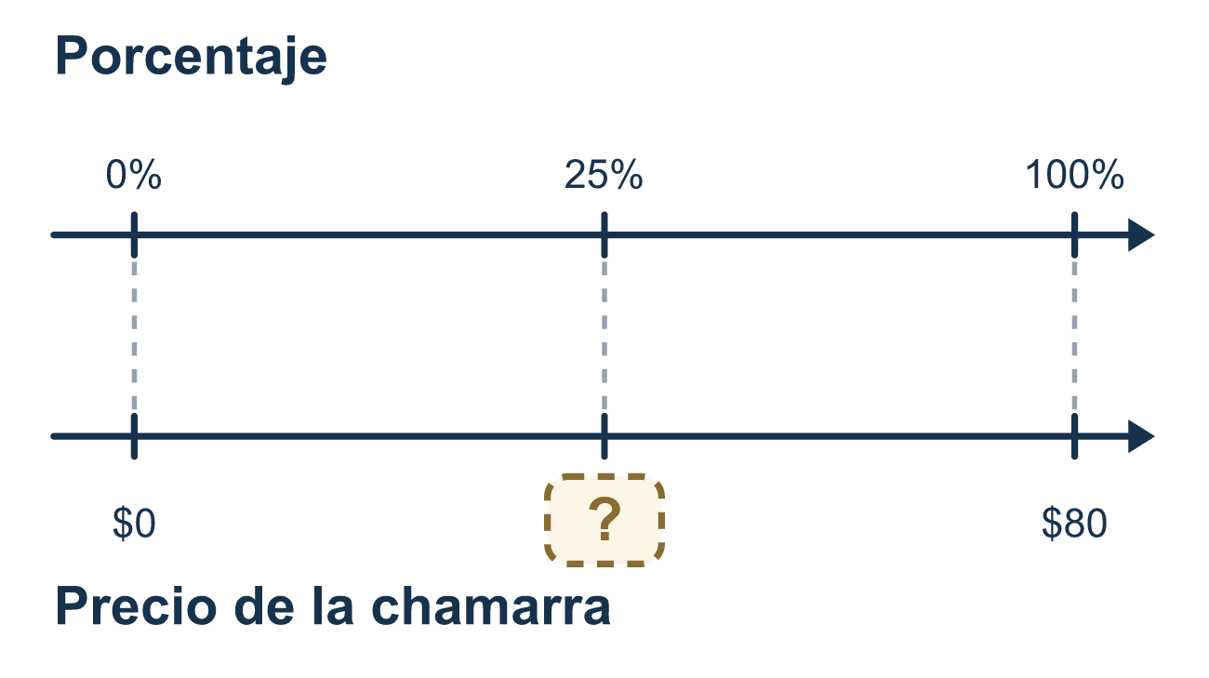
Nuestro modelo de clase: el porcentaje de referencia fácil

Inténtalo
Resuélvelo en papel. Escribe una respuesta en cada línea.
- ¿Qué porcentaje de referencia es igual a una mitad?
A. 50% B. 25% C. 10% D. 75%
Mi respuesta
- ¿Cuánto es 10% de 80?
A. 800 B. 18 C. 8 D. 0.8
Mi respuesta
- ¿Qué porcentaje de referencia está más cerca de 49%?
A. 25% B. 50% C. 75% D. 10%
Mi respuesta
- ¿Aproximadamente cuánto es 50% de $41?
A. $4 B. $10 C. $80 D. $20
Mi respuesta
- Estima 25% de 79.
A. Unos 20 B. Unos 80 C. Unos 4 D. Unos 40
Mi respuesta
- Estima 20% de $62.
A. Unos $6 B. Unos $30 C. Unos $12
Mi respuesta

Conversen
¿El 23% es casi todo de $81 o solo una parte pequeña?

Misión en casa
Miren una etiqueta de precio en casa. Imaginen que tiene 23% de descuento. Redondeen el precio a un número fácil. ¿Más o menos cuánto ahorrarían?

Si se atoran, pregunten
- ¿Cuál porcentaje de referencia está más cerca?
- ¿Cuánto es el 10% de ese número?
- ¿Tu estimación queda un poco por encima o por debajo?

Hazlo en pantalla
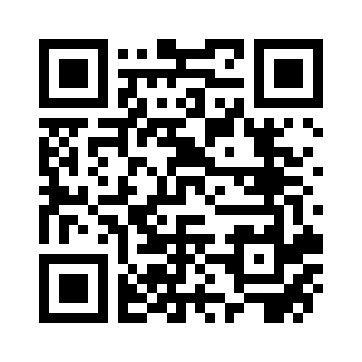
Escanea o escribe el enlace. La misma lección, con pistas. eduwonderlab.com/lessons/4-3/homework.html
¿Cómo te sentiste? (opcional) ☐ Difícil ☐ Voy mejorando ☐ Lo entendí

Family Math Studio · Para adultos Lección 4.3 · 6.AT.4

Respuestas y notas para conversar
Estimar el porcentaje de un número

Lo que aprende tu estudiante
Esta noche estimamos el porcentaje de un número usando porcentajes de referencia como 1%, 10%, 25%, 50%, 75% y 100%.

Respuestas
Pidan a su estudiante que explique antes de mirar.
- A. 50%. Una mitad es 50 de 100, así que es 50%.
- C. 8. 10% es un décimo, así que 80 ÷ 10 = 8.
- B. 50%. 49% es solo 1 menos que 50%, así que 50% es el más cercano.
- D. $20. Redondea $41 a $40. La mitad de $40 es $20.
- A. Unos 20. Redondea 79 a 80. 25% es un cuarto, y 80 ÷ 4 = 20.
- C. Unos $12. Redondea $62 a $60. 10% de $60 es $6, así que 20% es $6 × 2 = $12.

Conversen
¿El 23% es casi todo de $81 o solo una parte pequeña?

Cuando se atoren, pregunten
- ¿Cuál porcentaje de referencia está más cerca?
- ¿Cuánto es el 10% de ese número?
- ¿Tu estimación queda un poco por encima o por debajo?

Eviten decir
- Estimar es solo adivinar.
- Aquí necesitas la respuesta exacta.
- Mejor usa la calculadora.

Misión en casa
Miren una etiqueta de precio en casa. Imaginen que tiene 23% de descuento. Redondeen el precio a un número fácil. ¿Más o menos cuánto ahorrarían?

